《黄河1》学习指南
【学习目标】
- 运用地图和资料，说出黄河的水文特征。
- 运用地图和资料，说出黄河各河段的开发利用方式。
【教材内容】
七年级上册，第三章《中国的自然环境》第三节《主要河流和湖泊》。
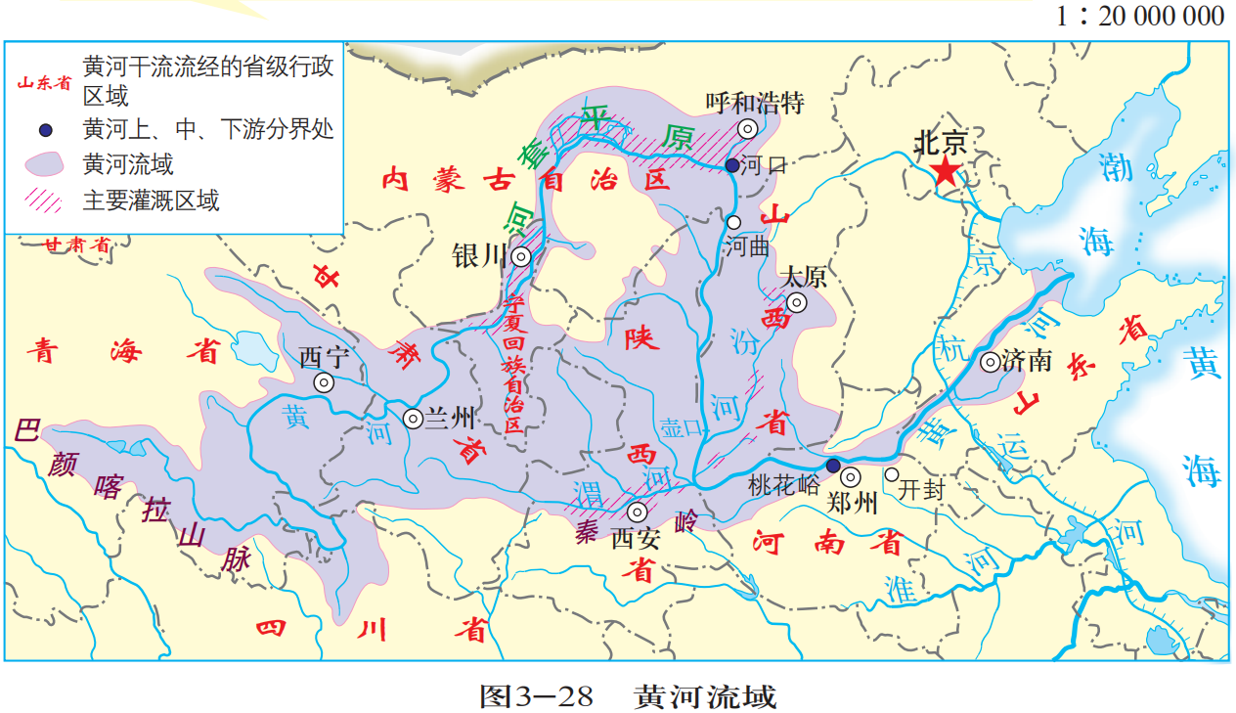
观看微课《黄河1》，完成学习任务。
【学习任务一】运用地图和资料说出黄河的源流概况。
发源地 ；注入地 ；重要支流 ；流向
河段划分
【学习任务二】运用地图和资料说出黄河各河段水文特征。
- 上游河段
- 黄河上游源头区主要位于 （地形区）内部，相对高差小，流速相对较缓。上游峡谷区位于阶梯 （交界/内部）处，地势落差大，流速 （快/慢）。
- 观察水电站的集中分布地，你能从地形地势、流速等方面说明原因吗？

- 通过资料可知，相比中下游河段，上游河段的含沙量 （小/大)。
- “塞上江南”是指 （地形区）
- 中游河段
- 中游流速较快的河段主要位于 。
- 黄河中游的含沙量 （大/小），主要由于黄河流经 （地形区），水土流失现象严重。
- 黄河中游的流量 （大/小）。

- 下游河段
- 黄河下游流经 （地形区），生产生活用水量大，流量减小，流速趋于 （缓慢/快速），河中泥沙逐渐沉积，含沙量较中游 （减少/增多）。
- 黄河各河段的共同特征
- 读中国气候类型分布图，黄河流经的主要气候区是 和 ，由此可知黄河水位 （夏季/冬季）比较高。
- 读图，指出我国1月0℃等温线，分析得出黄河冬季 （有/无）结冰期，原因是 。
【总结】黄河各河段的水文特征
黄河河段流经 （地形区），生产生活用水量大，流量减小，流速趋于 （缓慢/快速），河中泥沙逐渐沉积，含沙量较中游 （减少/增多）。  黄河河段 | 水文特征
上游 | 源头区：
上游 | 峡谷区：
上游 | 平原区
中游
下游
【学习任务三】通过分析黄河水文特征，明确黄河开发利用形式
- 观察水电站的集中分布地，你能从地形地势、流速等方面说明原因吗？

- 请你填写出正确的黄河灌溉农业区的名称。
上游河段：“塞上江南”指的是 （地形区）
中游河段：B. C.
下游河段：D.

